**CONTENIDOS TEÓRICOS DE MÚSICA 6º EDUCACIÓN PRIMARIA**

**2º TRIMESTRE.**

1. **LA RADIO:**

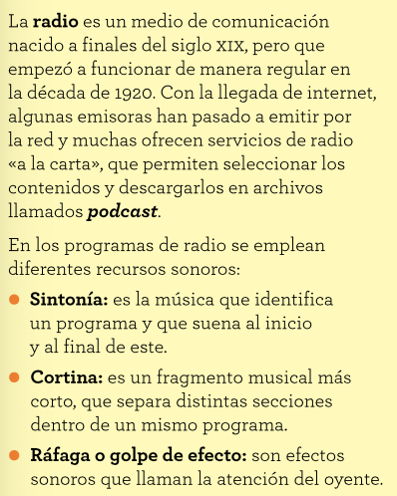

[**VER VÍDEO: LA**](https://www.youtube.com/watch?v=IerHO-LdlFQ) **RADIO**

1. **LOS INTERVALOS:** Son la distancia que hay entre dos notas.

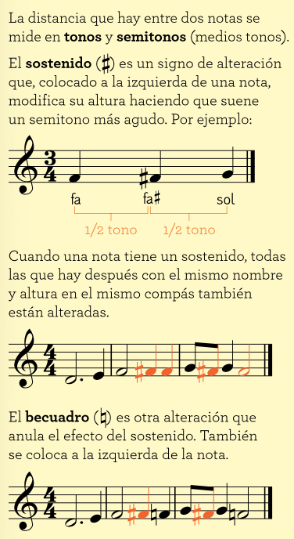

[**VER VÍDEO: LOS**](https://www.youtube.com/watch?v=pnK6Bdms-N8) **INTERVALOS**

1. **LA DANZA:**

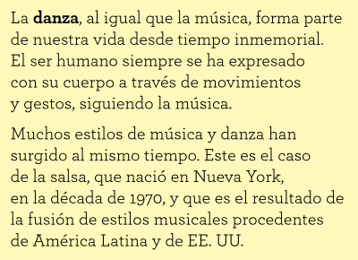

[**VER VÍDEO: HISTORIA DE LA DANZA.**](https://www.youtube.com/watch?v=aSFLboBKpk0)

1. **EL TEMA CON VARIACIONES**

[**VER VÍDEO: EL TEMA CON VARIACIONES**](https://www.youtube.com/watch?v=twoiUmWVKhE)

1. **EL TRESILLO:**

[**VER VÍDEO: EL TRESILLO**](https://www.youtube.com/watch?v=Re_pZh7Iu_8)

1. **LOS INSTRUMENTOS ELECTRÓFONOS:**

[**VER VÍDEO: INSTRUMENTOS ELECTRÓFONOS**](https://www.youtube.com/watch?v=fjW5-TRPJvg)

1. **LOS ACRODES:**

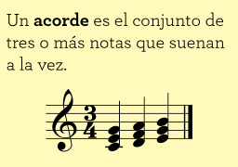

[**VER VÍDEO: LOS ACORDES**](https://www.youtube.com/watch?v=YDX4xULlkwc)